资产管理系统相关操作指南
一、资产系统登录
我校资产管理系统的网络地址为：http://202.200.158.222:9797/zcgl，系统登录界面如下图所示。
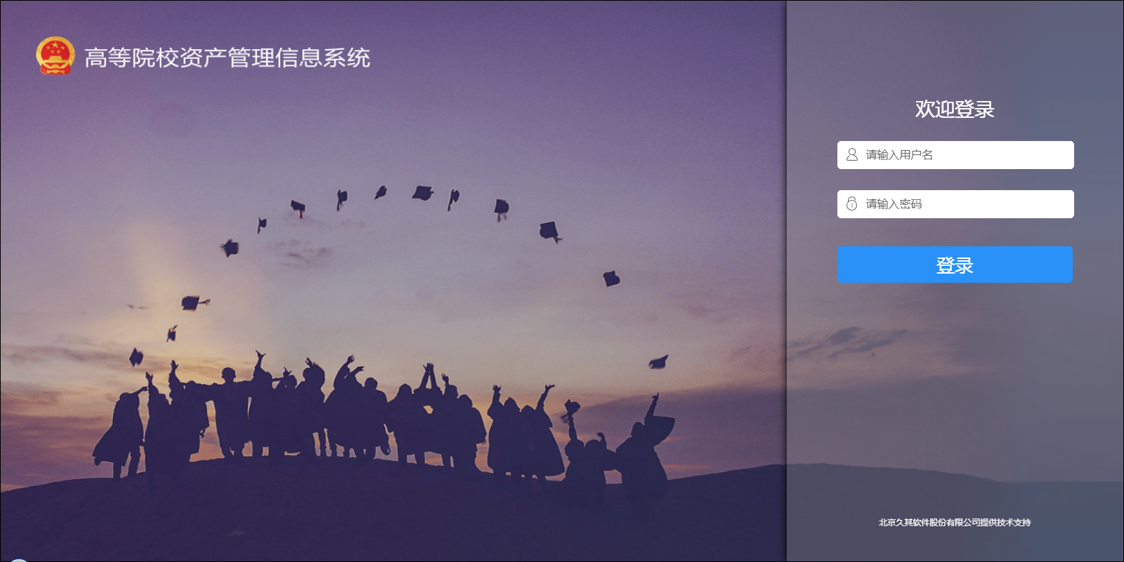
账号、密码等用户信息由国资处统一管理，如遇登录或账号、密码等相关问题，请致电国资处资产科咨询（82202168）。
下面介绍两种在账资产的查询与导出方法，为了保证在账资产查询与导出无误，可以进行两种方法的结果对比，看是否一致。
二、在账资产查询与导出——卡片查看方式
1. 系统登录后的界面如下图所示
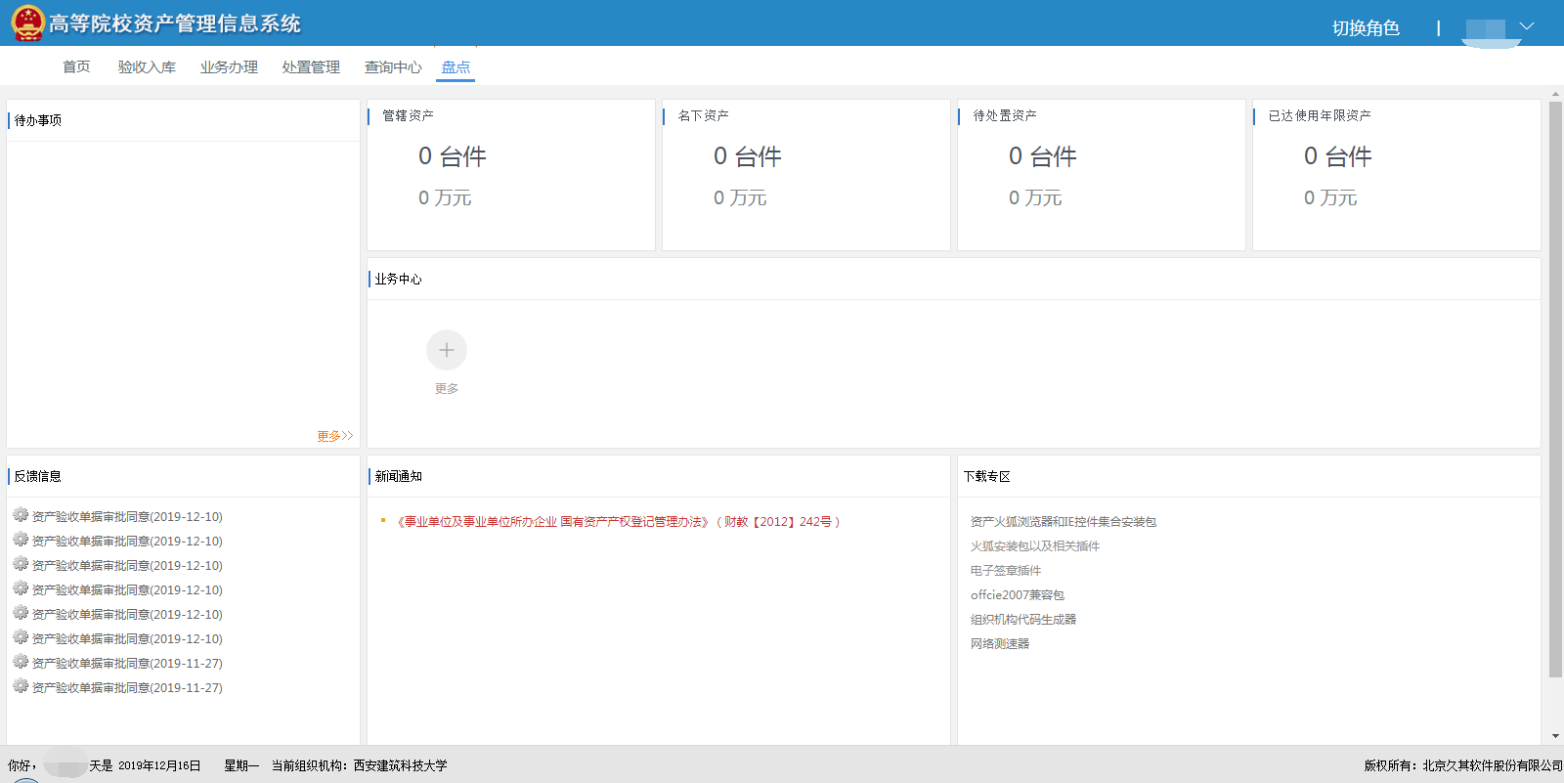
2. 点击“验收入库”菜单，在在下拉菜单中选择“资产卡片查看”功能
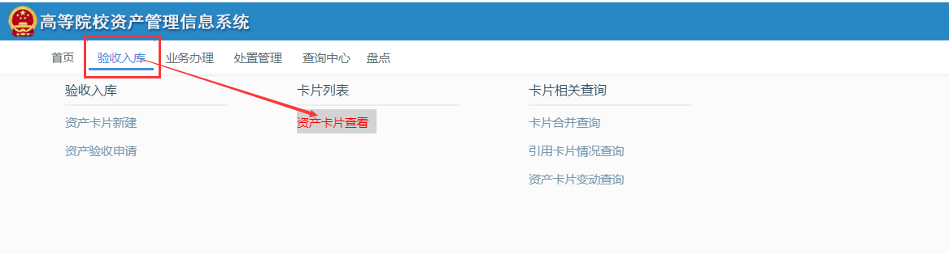
打开“资产卡片查看”功能后的界面如下图所示
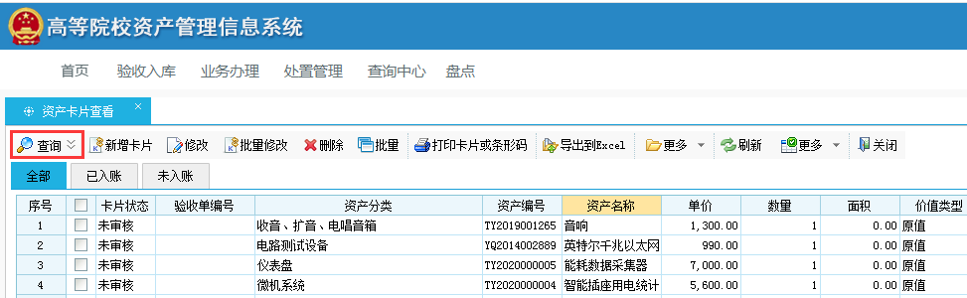
3.选择导出资产范围
点击左上角的“查询”按钮，在弹出的下拉菜单中找到“卡片状态”栏，点该栏右侧的向下箭头，在弹出的子下拉菜单中选择“已审核”，如下图所示
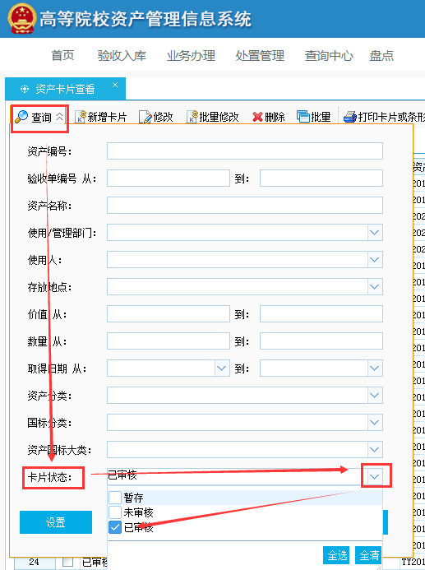
若“查询”下拉菜单中找不到“卡片状态”，则点击“查询”下拉菜单左下角的“设置”按钮，在弹出窗口内勾选“卡片状态”，然后确定，如下图
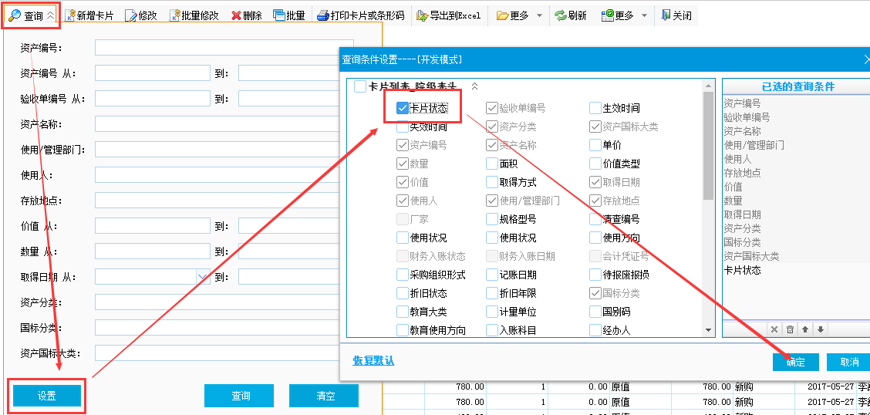
选好“卡片状态后”，再找到“资产分类”栏，点该栏右侧的向下箭头，在弹出的子下拉菜单中，选择需要查询和导出的资产类型，如下图所示
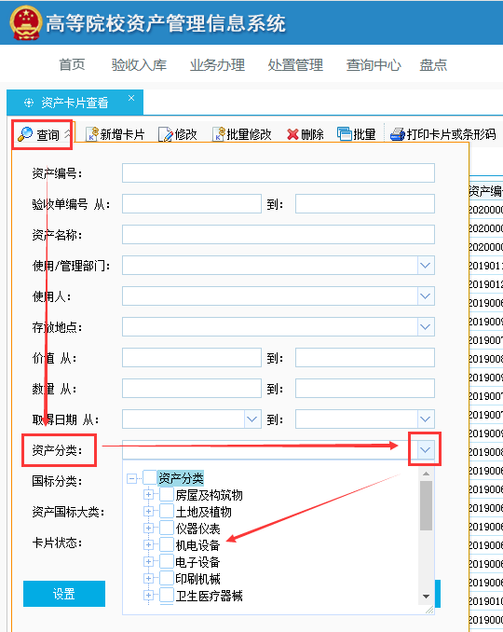
资产清单应按不同归口管理单位分别查询或导出，便于后面盘点结果按不同归口管理单位进行分别汇总统计。各归口管理单位管辖资产范围如下：
国资处：家具、被服装具、标本模型、文物与陈列品
实管处：仪器仪表、机电设备、电子设备、印刷机械、卫生医疗器械、文体设备、工具、量具和器皿、行政办公设备
图书馆：图书
选好“卡片状态”和“资产分类”后，再次点击栏目右侧的向下箭头，收起下拉子菜单，然后点击“查询”按钮，完成资产查询操作，入下图所示。
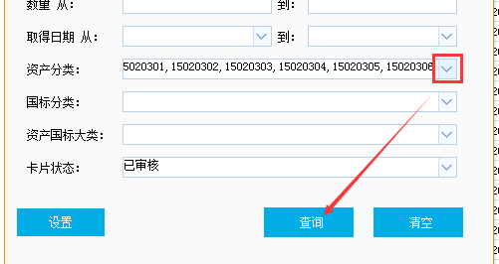
4. 导出所查询的资产清单
按上述操作完成资产查询之后，如果需要导出资产清单，在查询结果界面找到并点击“导出到EXCEL”按钮，按提示完成资产清单导出。
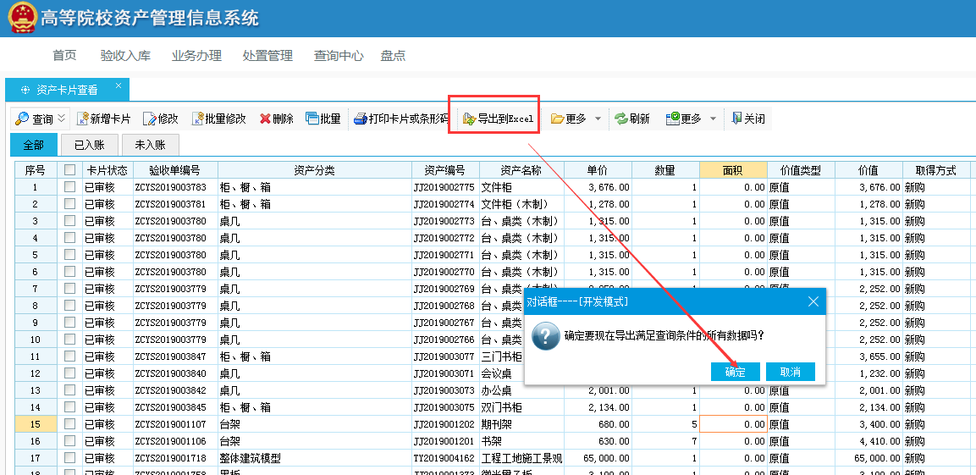
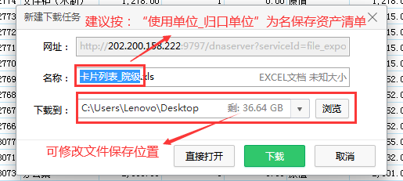
三、在账资产查询与导出——盘点单方式
1. 系统登录后的界面如下图所示
2. 选择“盘点”菜单，在盘点界面选中并打开“2019年资产盘点”单
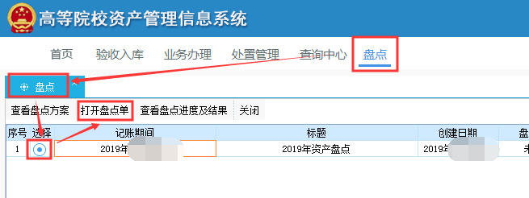
打开后的盘点单如下图所示
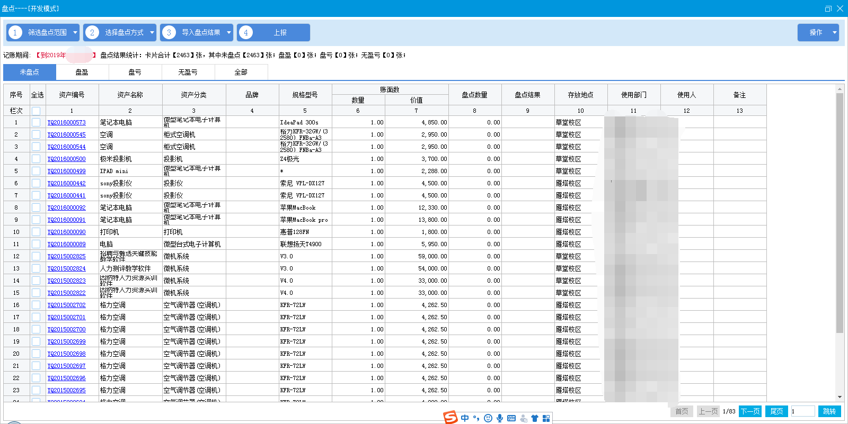
3.选择导出资产范围
点击左上角的“筛选盘点范围”按钮，在弹出的下拉菜单中点击“资产分类”栏右侧的向下箭头，在弹出的二级下拉菜单中进行资产类别选择，如下图所示
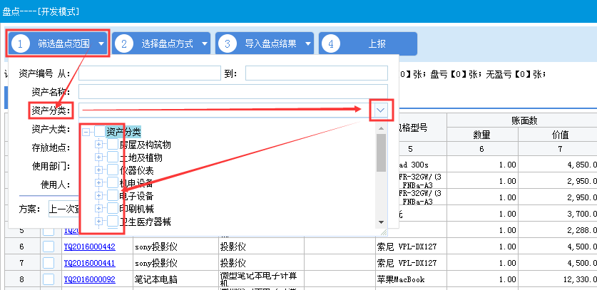
资产清单应按不同归口管理单位分别导出，便于后面盘点结果按不同归口管理单位进行分别汇总统计。各归口管理单位管辖资产范围如下：
国资处：家具、被服装具、标本模型、文物与陈列品
实管处：仪器仪表、机电设备、电子设备、印刷机械、卫生医疗器械、文体设备、工具、量具和器皿、行政办公设备
图书馆：图书
选好资产类型后，再次点击“资产分类”栏右侧的向下箭头，收起资产分类下拉菜单，然后点击“查询”按钮，完成资产范围筛选。
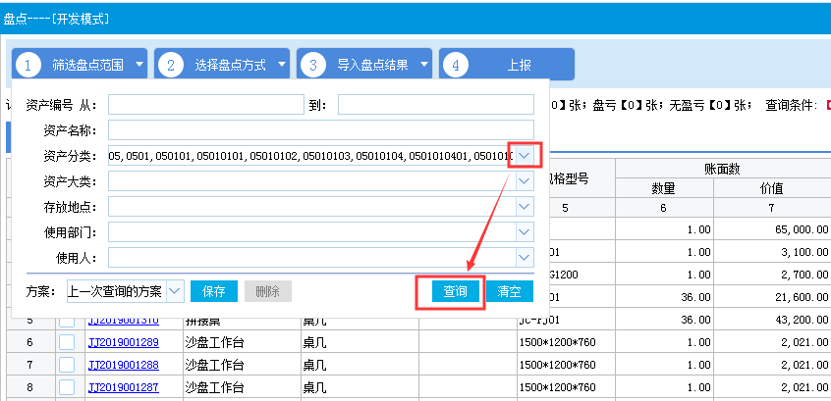
4. 导出所选范围的资产清单
资产范围筛选完成后，点击左上角第二个按钮“选择盘点方式”，在弹出的下拉菜单里选择“导出到EXCEL”，完成资产清单导出。
